**Лекція 6**

**Операції з растровими та векторними зображеннями в комп’ютерній графіці**

**Типи операцій:**

*1. Модифікація координат*

Растрова графіка ‑ координати точок на площині

A(xa, ya)

Векторна графіка – координати об’єктів - графічних примітивів на площині та в тривимірному просторі

A(xa, ya, za) - точка

Ai(xi, yi, zi) i=1…K, де K – кількість контрольних точок об’єкта векторної графіки

Спосіб модифікації – геометричні перетворення (афінні та проекційні) на площині та в тривимірному просторі

*2. Модифікація яскравості та контрастності*

Растрова графіка – точки

Ya – яскравість точки

0…255 при 8-бітовому кодуванні каналу яскравості або 0…1 для дійсних чисел

C=Yоб – Yф ‑ контрастність як різниця між яскравістю **точок** об’єкта і фону

C=(Yоб – Yф) / Yф

Векторна графіка – об’єкти (графічні примітиви)

Yоб – яскравість об’єкта

C=Yоб – Yф ‑ контрастність як різниця між яскравістю об’єкта і фону

C=(Yоб – Yф) / Yф

*3. Модифікація кольору*

Повнокольорове зображення (24 біти/т) ->

Палітрове зображення (8біт/т) ->

Зображення в градаціях сірого кольору (8біт/т) ->

Чорно-біле зображення (1 біт/т)

*Зменшення кількості інформації*

В зворотньому порядку – додавання інформації ‑ фарбування для підвищення інформаційності та полегшення сприйняття

Медичні діагностичні зображення

Відео Анімація

*4. Операції над групами точок*

Фільтрація, відновлення, виділення контурів об’єктів, сегментація, стиснення, морфологічні операції, розпізнавання об’єктів

Просторова і частотна область, кореляційні функції, перетворення Фур’є

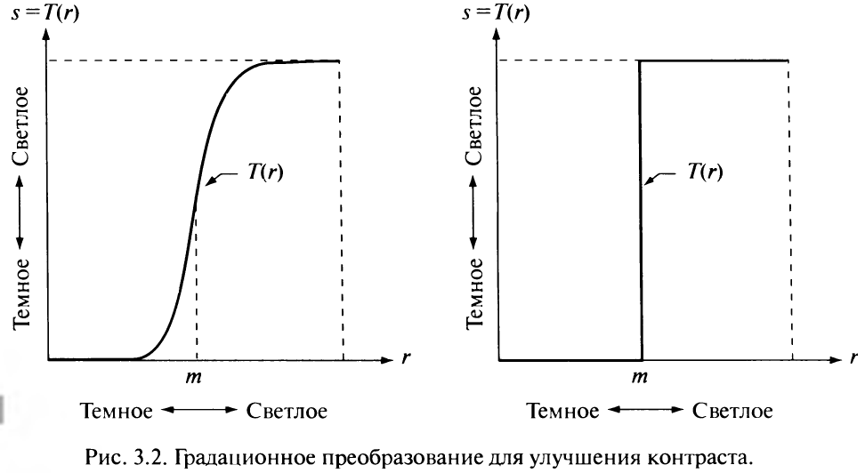

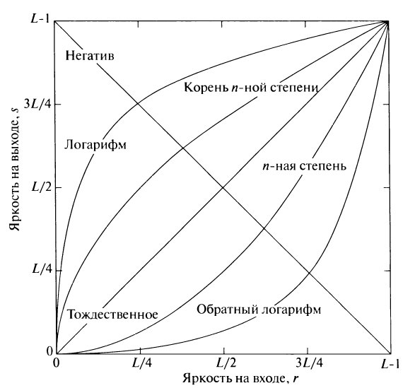

**Еквілізація гістограми**

Рівні яскравості після перетворення покривають весь діапазон можливих значень 0…255 або 0…1

В реальних умовах сформовані зображення мають ряд недоліків в передачі яскравості та кольору об’єктів

Оцінка розподілу значень яскравості на основі побудови гістограми зображення

Яскравість по горизонталі (діапазони з фіксованими межами)

Кількість точок зображення, яскравість яких знаходиться в даному діапазоні

Для неперервної функції яскравості діапазони виділяються штучно

Для цифрового зображення з яскравістю в цілих числах – кожне ціле значення яскравості відображається на горизонтальній осі гістограми

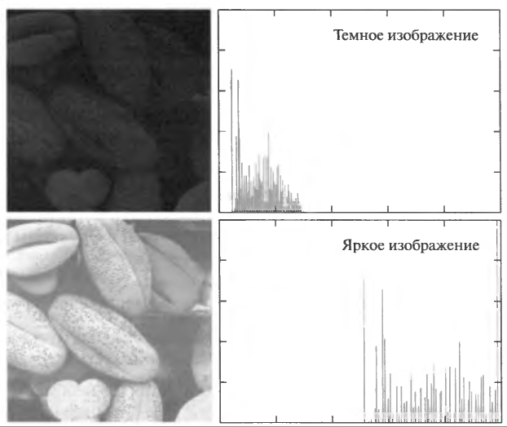

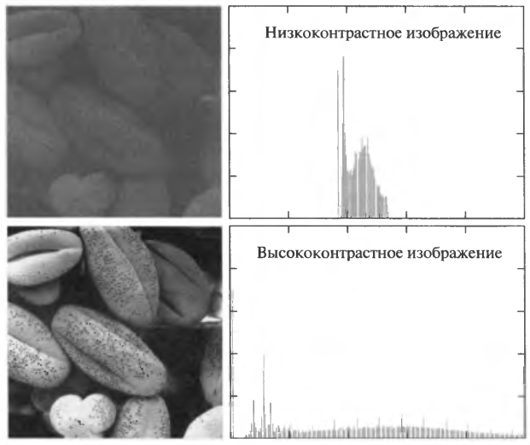

Зображення, сформовані в несприятливих умовах

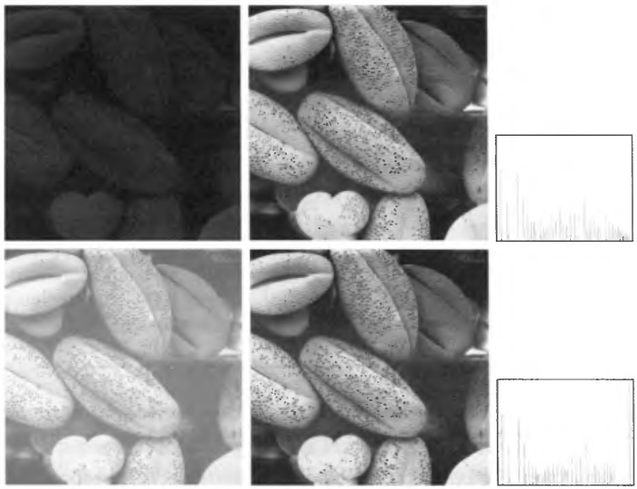

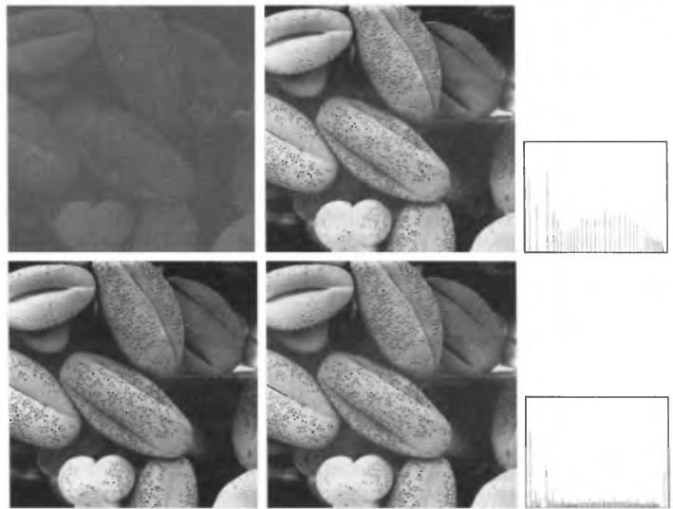

Результат після автоматичної корекції гістограми

**Лекція 6. Фільтрація шумів на цифрових зображеннях з вимірювальною інформацією**

1. Виникнення шумів

2. Типи шумів

3. Задача фільтрації шумів на зображеннях

4. Фільтрація в просторовій області

5. Фільтрація в частотній області

6. Оцінка якості цифрових зображень

**1. Виникнення шумів**

Неідеальність технічних засобів формування зображень

Теплових шум, дробовий шум, оптичні завади



Перетворення в цифрову форму

Шум дискретизації та квантування

Передача зображень по каналам зв’язку з завадами

Спотворення окремих пікселів та блоків інформації

**2. Типи шумів**

Класифікація та причини виникнення кожного типу шуму, вплив на вимірювальну інформацію. Лінійні та нелінійні моделі та явища

*Імпульсний шум*

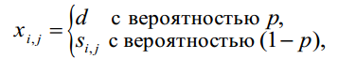

*Адитивний шум*



Щільність розподілу

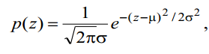

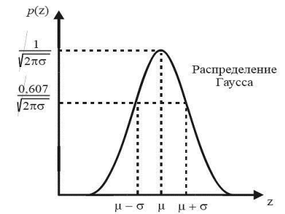

*Мультиплікативний шум*



Шум квантування

Контури та об’єкти

**3. Задача фільтрації шумів на зображеннях**

Мета – покращення зображень, підвищення точності вимірювальної інформації

Лінійні та нелінійні методи

Усереднення ряду зображень

Локальні перетворення у вікні

Медіанний фільтр

Аналіз спектра зображень

Необхідна апріорна інформація про властивості шумів

**4. Фільтрація в просторовій області**

*Обробка по пікселам* Локальні перетворення у вікні

Просторові координати зображення

Піксел та його окіл

Вікно та маска фільтра

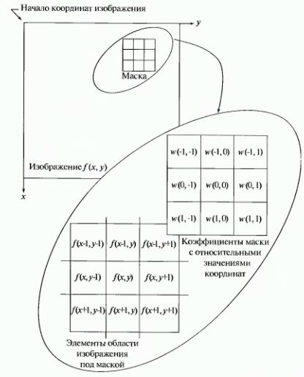



Межи зображення

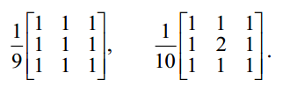

*Усереднення ряду зображень*

*Адитивні шуми*

Арифметичний усереднюючий фільтр

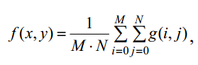

Геометричний усереднюючий фільтр

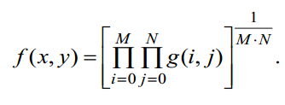

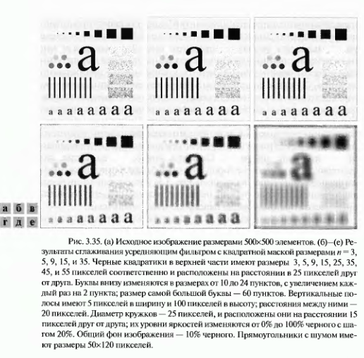

***Початкове зображення з тепловим шумом та результати фільтрації усереднюючим фільтром з маскою n=3,5,9,15,35 пікселів***

Фільтр Гауса

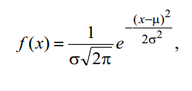

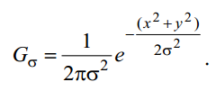

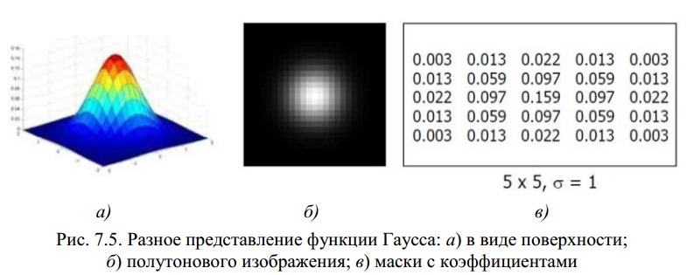

***Двовимірний фільтр Гауса***

Обчислювальні аспекти фільтрації

Розподіл по координатам

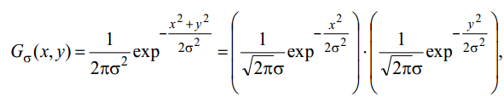

*Медіанна фільтрація*

Імпульсні шуми

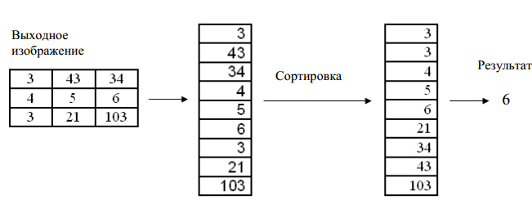

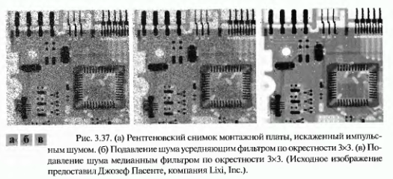

***Друкована плата, зображення з імпульсним шумом, усереднюючий фільтр n=3 та медіанний фільтр n=3***

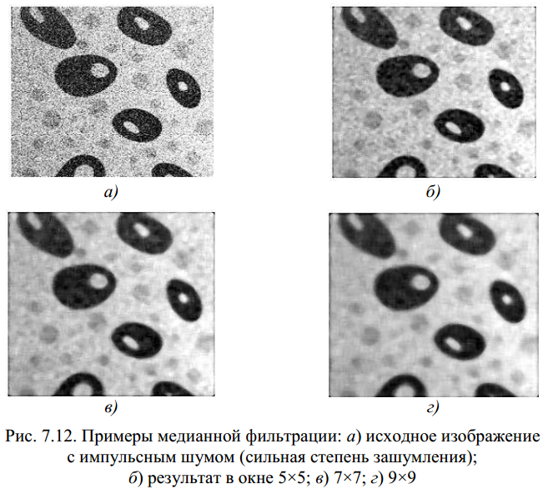

***Медіанна фільтрація зображення з імпульсним шумам (А), результат для n=5,7,9 (Б В Г)***

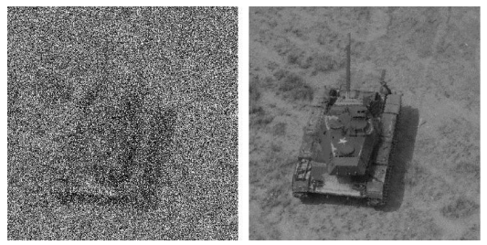

Рангова фільтрація

**5. Фільтрація в частотній області**

Операції з спектром зображення

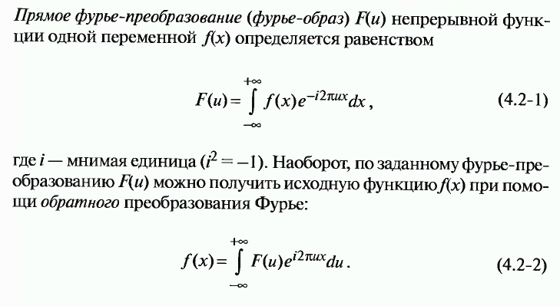

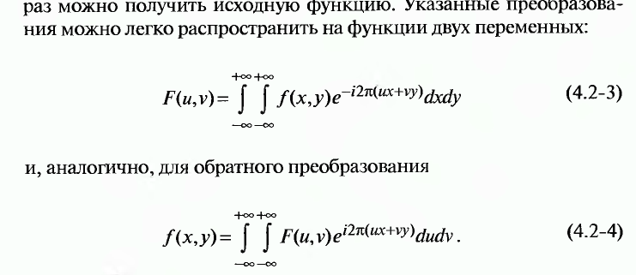

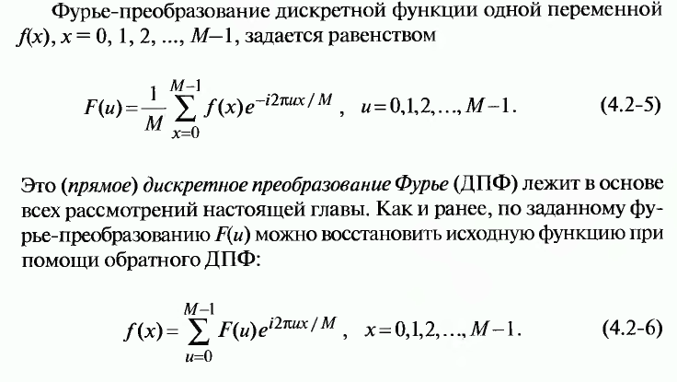

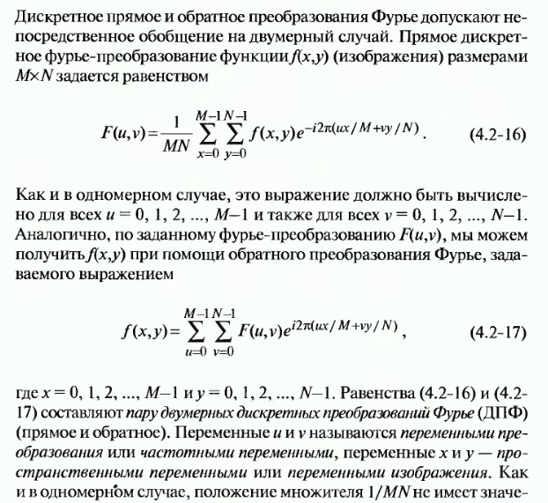

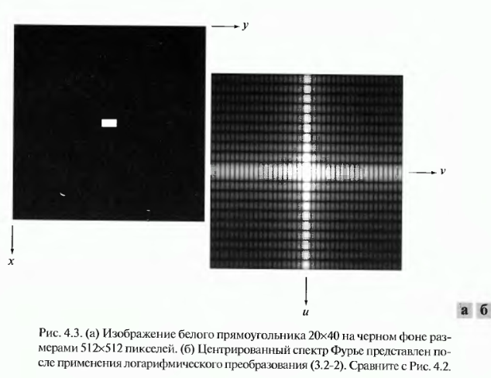



Н – передаточна функція фільтра

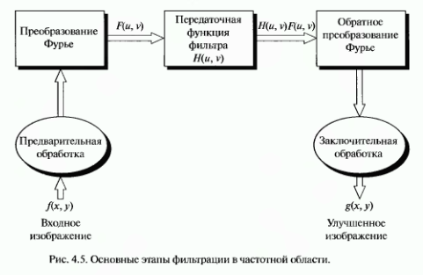

Обчислювальні аспекти - просторова і частотна області

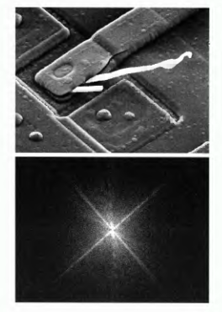

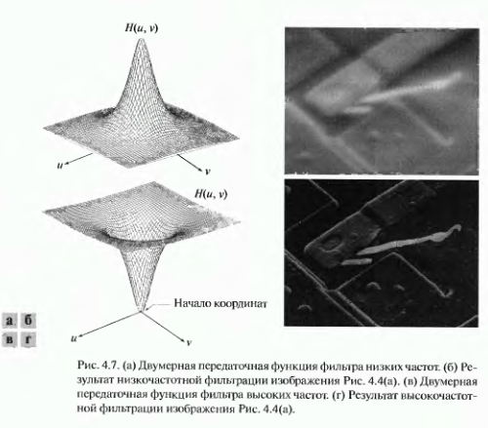



Згортка функцій

